Perskaityk Evangeliją Mt 6,24-34 ir išspręsk kryžiažodį.
„Niekas negali tarnauti dviem šeimininkams: arba jis vieno nekęs, o kitą mylės, arba prie vieno bus prisirišęs, o kitą nieku vers. Negalite tarnauti Dievui ir Mamonai“. „Todėl aš sakau jums: per daug nesirūpinkite savo gyvybe, ką valgysite, nei savo kūnu, kuo vilkėsite. Argi gyvybė ne daugiau už maistą ir kūnas už drabužį? Įsižiūrėkite į padangių sparnuočius: nei jie sėja, nei pjauna, nei į kluonus krauna, o jūsų dangiškasis Tėvas juos maitina. Argi jūs ne daug vertesni už juos? O kas iš jūsų gali savo rūpesčiu bent per vieną sprindį prailginti sau gyvenimą?! Ir kam gi taip rūpinatės drabužiu?! Pasižiūrėkite, kaip auga lauko lelijos. Jos nesidarbuoja ir neverpia, bet sakau jums: nė Saliamonas pačioje savo didybėje nebuvo taip pasipuošęs kaip kiekviena iš jų. Jeigu Dievas taip aprengia laukų gėlę, kuri šiandien žydi, o rytoj metama į krosnį, tai argi jis dar labiau nepasirūpins jumis, mažatikiai? Todėl nesisielokite ir neklausinėkite: „Ką valgysime?“ arba: „Ką gersime?“, arba: „Kuo vilkėsime?“ Visų tų dalykų vaikosi pagonys. Jūsų dangiškasis Tėvas juk žino, kad viso to jums reikia. Jūs pirmiausia ieškokite Dievo karalystės ir jo teisumo, o visa tai bus jums pridėta. Taigi nesirūpinkite rytdiena, nes rytojus pats pasirūpins savimi. Kiekvienai dienai gana savo vargo“.
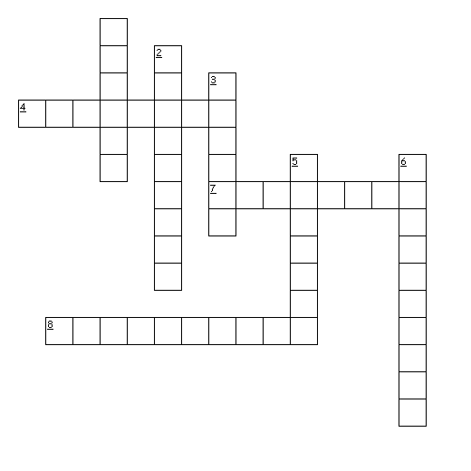
Horizontaliai
3. Kas yra tikrasis mūsų šeimininkas?
5. Kuo patariama nesirūpinti?
8. Išmintingas karalius.
Vertikaliai
1. Kas nei sėja, nei pjauna, bet Dievas jais rūpinasi?
2. Žmonės, kuriems labai svarbu apranga, valgis ar gėrimas.
4. Kuo galime visiškai pasitikėti Dieviškąja...
6. Turtai, lobiai, pinigai kitaip.
7. Ko turime ieškoti?
PASITIKRINK ŽODŽIUS.
Apvaizda. Paukščiai. Saliamonas. Dievas. Pagonys. Karalystė. Rytojumi. Mamona.

